MORALES RUBIO, TULIO ROBERTO
troberto.moralesr@gmail.com
Descripción breve
En este instructivo se pretende dar información detallada de las características técnicas del sistema y la configuración del entorno de desarrollo.
Manual técnico
Sistema para registro de expedientes DICRI

MANUAL TÉCNICO – Sistema de registro de Evidencias

Preparación del ambiente

Instalación de node js
Descarga del asistente de instalación para entornos Windows en la siguiente URL https://nodejs.org/en/download
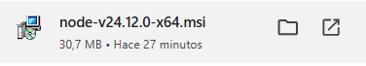
Seguido de eso ejecute el instalador, este deplegará un cuadro de dialogo que le guiara con la instalación dónde debe indicar que componentes desea instalar
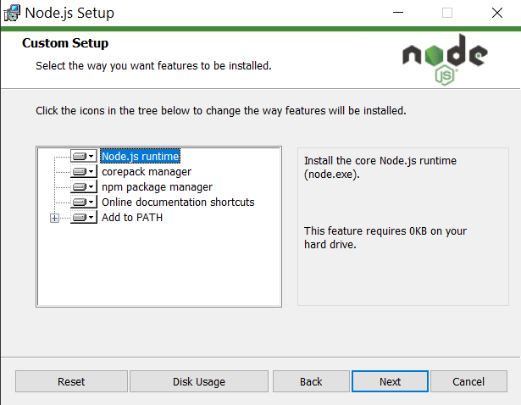
Y seleccionar si desea instalar de forma automática todas las herramientas necesarias.
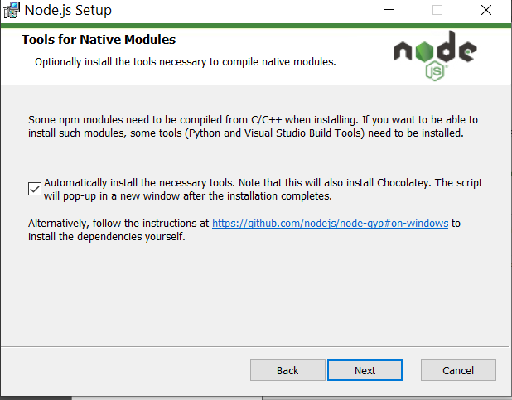

Una vez instalado valide la versión de node y npm con los comandos
node -v
npm -v
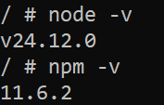
Se puede encontrar con el inconveniente “No se puede cargar el archivo C:\Program files\nodejs\npm.ps1…” cómo se ve en la siguiente imagen.
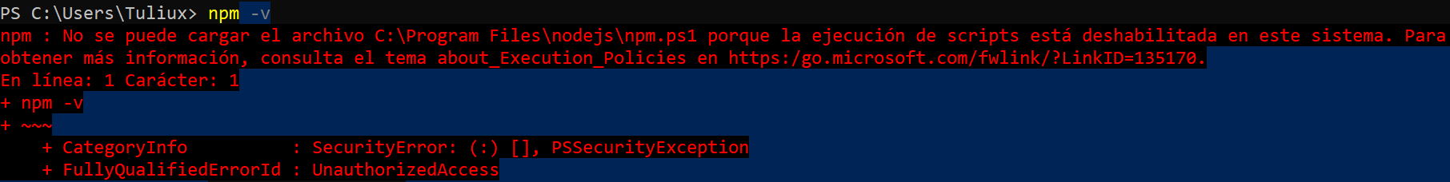
Para resolverlo ejecute desde powershell el siguiente comando, tomando en consideración que puede incurrir en problemas de seguridad al permitir ejecutar posibles scripts no seguros.
Set-ExecutionPolicy -ExecutionPolicy Bypass -Scope CurrentUser
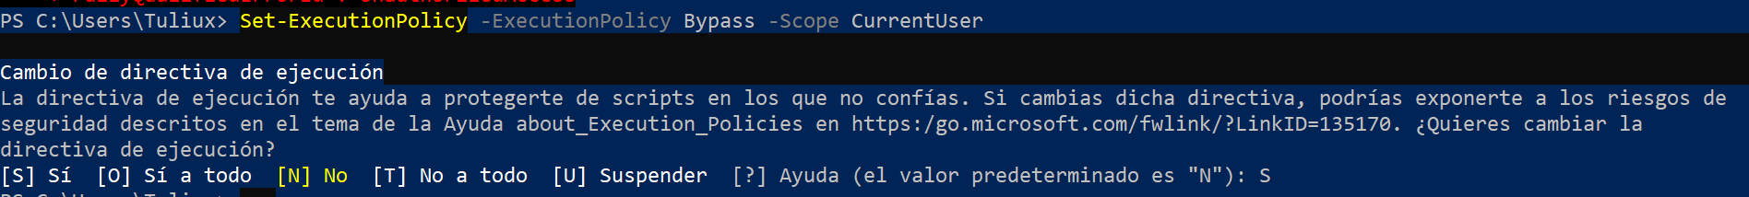

Creación del API-REST
Para iniciar la creación del Api, ejecute una terminal en visual studio code y ejecute el comando npm init
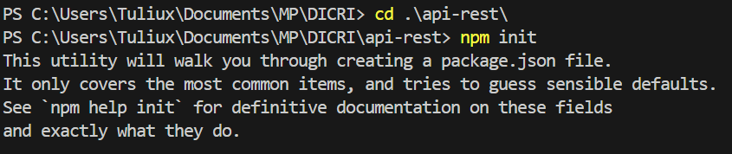
Se le solicitará el llenado de algunas configuraciones que contiene el archivo package.json
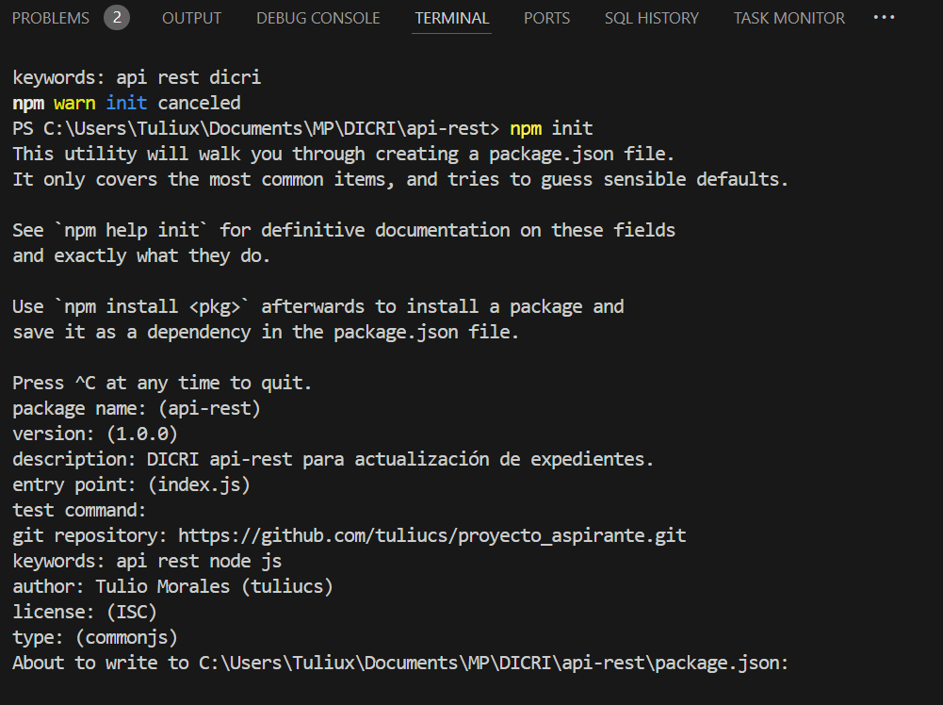
Si usted desea evitar el ingreso de datos y utilizar una configuración por defecto este paso puede utilizar el comando npm init -yes.

Instalación de express
Ejecutar el comando npm i express
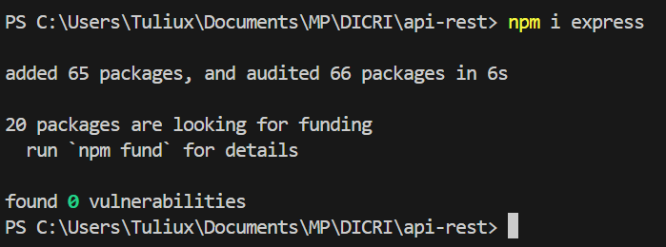

Diagrama de Entidad-Relación
